Anexa A.8

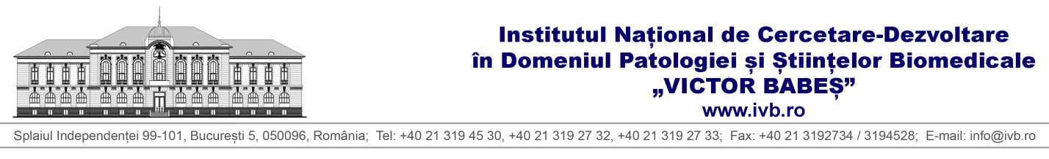

LABORATOR: ROGEN

POSTUL: tehnician poziţia nr____________
Comisia de Specialitate nr:_____________
Domeniul arondat: ______________________

DOSAR DE CONCURS

Candidat:

Telefon:___________________

